RF WCDMA基准比较测试白皮书

来源:与非网
概览
通过与传统的仪器进行比较，了解软件定义的PXI RF仪器在速度上的优势。如WCDMA测量结果所示，基于多核处理器并行执行的LabVIEW测量算法与传统仪器相比可以实现明显的速度提升。
介绍
你在早晨7:00伴着摇滚音乐的声音醒来，收音机闹钟里的RDS接收器提示你正在收听来自Guns N’ Roses乐队的Welcome to the Jungle。然后，在你品尝咖啡期时，可以在书房通过WLAN接收器来查收邮件。当准备好工作后，你走出家门，使用一个315MHz的FSK发射机来打开车锁。坐到车里，驶上道路，你又可以享受无线电收音机所提供的没有广告的娱乐节目。稍后，你会通过蓝牙耳机会与车内的3G手机建立连接。几分钟内，车载的GPS导航仪可以修正你当前的3D位置，并向你指示路径。GPS接收机传出的声音提示你需要驶入收费公路，同时RFID接收器将自动收取相应的过路费。
RF技术无处不在。即便作为一个普通的消费者，每时每刻都会受其影响，更不要说一个RF测试工程师了。无线设备的成本大幅降低，可以让业余的时间变得更轻松，但是在设计下一代RF自动测试系统时，将会带来更多的挑战。工程项目所面临的降低测试成本的挑战，比以往任何时候都严峻。因此，当前的自动测试系统所关注的焦点在于减少整体的测试时间。
最新发布的6.6GHz RF测试平台
为了满足这一需求，NI开发了6.6GHz高速RF测试平台。所发布的新产品包括NI PXIe-5663矢量信号分析仪、NI PXIe-5673矢量信号发生器，可以为自动化RF测试提供高速、灵活的解决方案。NI PXIe-5663能够以50 MHz的瞬时带宽分析10 MHz 到 6.6 GHz信号。NI PXIe-5673能够以100MHz的瞬时带宽生成85 MHz 到6.6 GHz的信号。

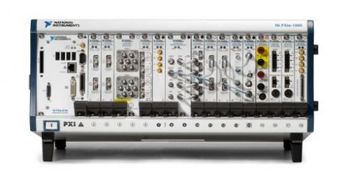
图1.基于最新6.6GHz RF测试平台的PXI系统。

6.6GHz RF测试平台非常适于自动化测试应用。使用高度并行的NI LabVIEW测量算法，PXI模块化仪器可实现显著优于传统仪器的测量速度。若要了解PXI模块化仪器为何能够实现比传统仪器更快的测量速度，从二者的架构区别中即可找到原因。虽然二者使用类似的组件，但是区别在于PXI系统使用高性能的多核中央处理器(Central processing units, CPU)。图2中展示了两种类型仪器的系统框图，即可看出这一区别。

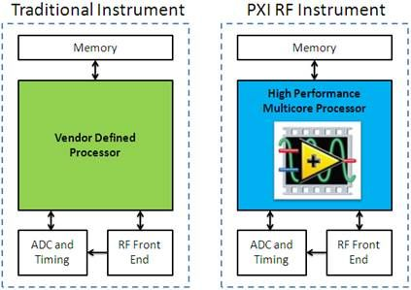
图2. 一个用户定义的CPU是PXI RF仪器的核心组件。

虽然PXI和传统仪器有许多共性，但是PXI模块化仪器中用户自定义的多核CPU可以实现更快的测量速度。在很多情况下，RF测量算法也是按照LabVIEW编程语言中所自有的并行方式编写的。因此，可以通过将CPU升级至多核，从而实现总体的测量速度的提升。随着CPU时钟速率（或者CPU内核个数）按照摩尔定律提升，当前的RF测试仪器可以实现非常快的速度。如你在本文中所见，对于一些较为处理器密集型的RF测量算法，许多PXI矢量信号分析仪可以比传统的台式矢量信号分析仪的速度高出30倍。
为了更进一步了解PXI仪器的优势，可以对一些高通量的无线测试应用进行分析。在这种情况下，测试时间在产品的成本(Cost of goods sold, COGS)中占有较大比重。而且，对于诸如3G UMTS (WCDMA)的无线通信协议来说，处理器密集型的算法将会占用较多的处理器资源。针对这一问题，作为National Instruments 系统联盟商的AmFax公司提供了高度并行的测量算法，用于WCDMA物理层的测试。NI RF仪器以及合作伙伴的软件，实现了一个低成本、高速度、而且高精度的测试平台。
AmFax使用LabVIEW实现更快的WCDMA测量
为了展示PXIe-5663 RF矢量信号分析仪的测量速度和精度，我们与一款行业领先的传统仪器进行了一次巅峰对决（如表1所示）。比对试验所使用的两个传统仪器均为较新的RF矢量信号分析仪(Vector signal analyzers, VSA)，并且其价格比一个完整的PXIe-5663 RF测试系统要高出许多。
 | 仪器 A¹ | 仪器 B² | PXIe-5663
仪器类型 | 传统 RF VSA | 传统RF VSA | PXI Express RF VSA
频率范围 | 9 kHz 到 8 GHz | 1 MHz 到 8 GHz | 10 MHz 到 6.6 GHz
仪器A为Rhode & Schwartz FSG
仪器B为Rhode & Schwartz FSQ
表1. PXI和传统仪器的比较。

为了提供更为切实的基准测试数据，可以在一系列通信标准的测量应用中，对PXI和传统仪器的测量时间进行比较。对于WCDMA应用来说，可在一系列参数测量中，考核仪器的性能。物理层测试通常需要很长的采集时间，例如补偿累计分布函数 (Complementary cumulative distribution function, CCDF)，其最终的测试时间与处理器的速度性能不太相关。而对于一些需要解调运算的测试来说，例如误差向量幅度(Error vector magnitude, EVM)，则需要大量的数据处理工作。最后还进行了频域的测量，例如相邻信道泄漏功率比 (Adjacent channel leakage power ratio, ACLR)以及占用带宽(Occupied bandwidth, OBW)，这些测试通常需要离散傅里叶变换(Discrete Fourier transform, DFT)运算。
在一个常见的测试执行架构，例如NI TestStand软件中，你可以很快地配置一个自动测试序列。NI TestStand软件不仅提供一个内置的框架用于进行序列化的测试，还可以对每个测试所花费的时间进行统计。如图3所示，即为NI TestStand 在一个自动测试序列中对测试时间统计的界面截图。
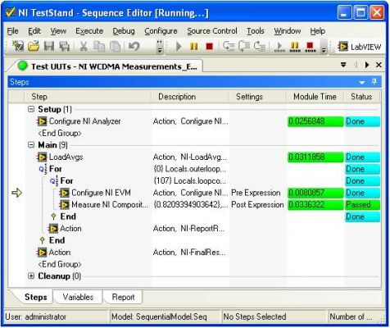
图3. NI TestStand实现了产品测试的自动化。

如图3所示，观察嵌套的For 循环当中的EVM测试相关步骤（“NI 配置EVM”，“NI 测量EVM”）。外层的For循环用于确定对一个给定的测量进行平均的次数，内层的For循环用于在同一配置下测量多次。在同一配置下得到的多个测量值，可用于进行统计分析，以确定平均值和标准差。
配置RF仪器
在进行仪器基准测试时，需要将每个仪器都调整至最快的速度，这一点非常重要。对于传统仪器来说，若要达到最快的速度，需要使用板载的平均函数而不是对每一个测量值手动的进行平均运算。此外，在测试运行时，应将前面板的显示关闭。最后，选择高效的仪器控制总线也非常重要。因为这种测试所产生的数据块较小，所选的数据总线必须有较小的延迟。因此，我们选择经由LAN的GPIB总线，以保证延迟最小。事实上，作为一个通常的准则，当不使用或者较少使用平均运算时，延迟对于测量的影响较为显著。
为了对RF矢量信号分析仪的测量速度进行基准测试，需要使用一个RF矢量信号发生器为其提供信号源，进行回环测试。为了评价PXIe-5663 VSA的性能，可以使用最新的PXIe-5667 6.6 GHz RF矢量信号发生器来生成源信号。此源信号符合WCDMA标准，以1.95GHz作为中心频率。将RF输出的功率设定为-10 dBm，并将信号发生器的输出端口和分析仪的输入端口直接连线。图4中展示了硬件的配置。

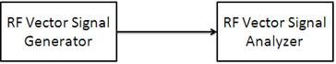
图4.直接连接VSA和VSG。
虽然使用一个实际的仪器作为待测单元(Device under test, DUT) 比较适用于特性测试（例如可重复性测试），但是回环测试的好处是，可以展示仪器的测量性能。
测量时间统计
按照上述的各项配置，观察各项测量的测量时间（以秒为单位）。 请注意，表2中的测量所使用的平均的次数是按照设计验证时所常用的次数来确定。在下文中，你可以了解到更多有关平均的次数和测量重复性之间关系。

各种测量应用的典型测量时间
时间均以秒为单位 | 平均次数 | 仪器 A | 仪器 B | NI PXI-5663 w/NI PXIe-8130 | NI PXIe-5663 w/NI PXIe-8106 | NI PXI-5663 w/NI 8353
CCDF | 1M | 0.505 | 0.510 | 0.488 | 0.330 | 0.384
EVM 测量时间 | 20 | 3.142 | 3.130 | 0.822 | 0.577 | 0.519
ACLR 测量时间 | 20 | 3.070 | 3.100 | 0.200 | 0.174 | 0.168
OBW 测量时间 | 20 | 4.554 | 4.540 | 0.217 | 0.188 | 0.167
总时间 |  | 11.270 | 11.280 | 1.727 | 1.269 | 1.070
与仪器 A相比实现的速度提升 |  | 1倍 | 1倍 | 6.56倍  速度提升 | 8.88倍  速度提升 | 10.53倍  速度提升
表2.传统仪器和PXI仪器的WCDMA测量时间。

如表2所示，无论使用嵌入式控制器还是机架式控制器，PXIe-5663 RF矢量信号分析仪均可实现远超传统仪器的测量速度。此外，可以看到处理器的速度对整个测量时间的影响。其中，NI PXIe-8130嵌入式控制器使用AMD Turon X2 2.3 GHz CPU，NI PXIe-8106 使用一个2.16 GHz Intel Core 2 Duo CPU，四核控制器NI 8353 1U机架式控制器则使用两个2.4 GHz Core 2 Duo CPU。由于CPU的性能直接决定测量的速度，四核控制器能够比最快的双核控制器实现的测量速度还要快。图5所示为以百分比的形式，与传统仪器相比所实现的整体的测量时间的缩减。
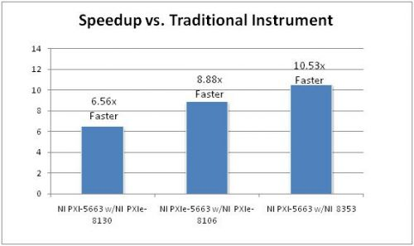
图5. 与传统仪器相比，NI 8353 1U控制器可以缩减83%的测量时间。
对于多数的WCDMA物理层测量来说，测量值的处理时间对整体的测量时间影响最大。对于这些测量来说，整体的测量时间通常与进行平均的次数有关。但也有一个例外，就是需要特别大的数据采集量的CCDF测量。在这种情况下，处理器的性能对于整体的测量时间影响较小。图6所示即为CCDF测量，可以看到PXI测量系统比传统仪器略快一些。
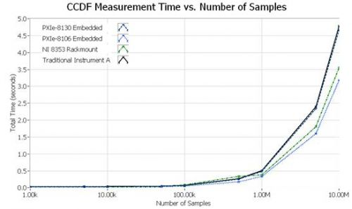
图6.平均运算的次数对于CCDF测量时间影响较小。
为了更加全面准确地观察PXI仪器所带来的性能提升，所进行的这些测量需要进行若干次。下面所示的所有数据是在每一种配置下进行10次测量后的均值。如图6中所示，若使用基于PXI的测量系统（而不是传统仪器），CCDF测量时间可以减少33%。此处，你可以看到NI 8353 四核机架式控制器可以达到最高的测量速度。
对于处理器密集型的物理层测量来说，选择不同的处理器对总体的测量时间影响很大。在图7至9中，可以看到传统仪器和PXI仪器在测量时间和平均次数之间的关系。
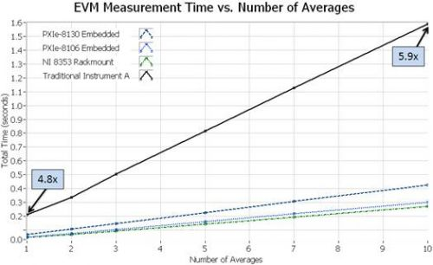
图7.在处理器密集型的测量中，PXI仪器可以体现最大的速度优势。
对于诸如EVM测量这样的处理器密集型应用来说，选择不同的处理器对总体的测量时间影响很大。例如，一个EVM测量如果设定为对五个点进行平均值运算，若使用PXIe-8130嵌入式双核控制器需要342毫秒，若使用NI 8353四核控制器则所需时间缩减33%，只需要228毫秒。在相邻通道泄漏比率(Adjacent channel leakage ratio, ACLR)测量中也可看到类似的结果，如图8所示。
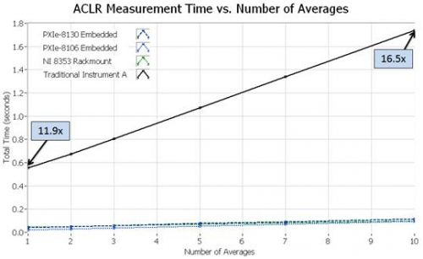
图8.在ACLR测量中，测量时间与平均次数的关系。

在ACLR测量中，使用PXI RF测量系统可以比传统仪器快16倍。对于一个ACLR测量（不考虑配置所需时间）来说，典型的测试时间不超过8毫秒，这比常规的时域 ACLR测量时间还短。图9所示为最后一项测量结果，即为占用带宽的测量。
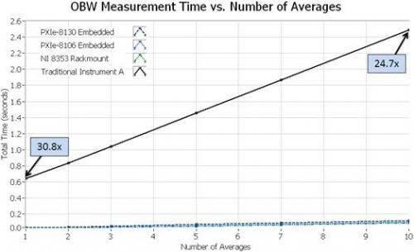
图9. 在占用带宽的测量中，使用PXI仪器可以比传统仪器快30倍。

在图9中你可以看到，对于一些测量来说，在达到相同的测量结果时，PXI RF仪器可以比传统仪器快30倍。此外，在一些需要更多的平均次数的测量中，PXI仪器在绝对的测量时间上的优势更为显著。
测量值平均运算与重复性
虽然平均运算对整体的测量时间影响较大，但是仍需要通过平均运算以实现可重复的测量结果。由于测量值平均运算事实上增大了总体的测量时间，所以弄清平均运算次数与重复性精度之间的关系非常重要。因为可以通过平均来降低信号中的一些噪声，你可以看到：随着平均次数的增加，连续运行的重复性精度提高。图10中所示， 在不同的平均值次数的配置下的EVM标准差。
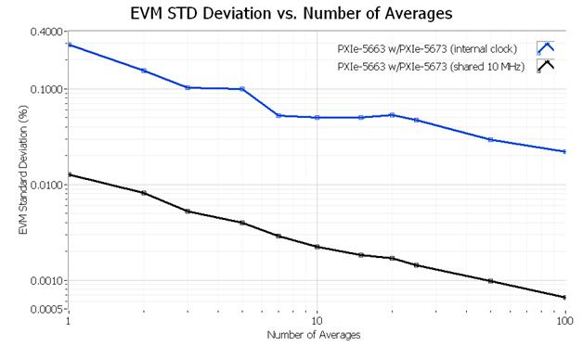
图10.在不同的平均运算次数情况下的EVM标准差。
如图10所示,所有的EVM测量都是针对一个WCDMA帧内进行，相当于2600 chip。请观察测量重复性精度与平均次数的关系。在图10所示结果中仅仅使用了1000组数据，而对于大多数产品测试应用来说，通常需要更大的数据集。事实上，许多测试都是使用多个仪器，因此需要一个更精确的模型，以表征测量重复性。

使用PXIe-5663 RF 矢量信号分析仪和PXIe-5673 矢量信号发生器，你可以很容易地实现优于1%的EVM测量。表3所示为更重配置下实现的均值和标准差。

采集点数 | 平均次数 | EVM均值 | 标准差
1000 | 1 | 0.82343% | 0.01276%
1000 | 5 | 0.82171% | 0.00398%
1000 | 10 | 0.82076% | 0.00225%
1000 | 25 | 0.82055% | 0.00143%
1000 | 50 | 0.82056% | 0.00098%
1000 | 100 | 0.82063% | 0.00066%
表3. 在不同的平均次数的情况下的EVM和标准差。

NI 5663 RF矢量信号分析仪和PXIe-5673 RF信号发生器可以对WCDMA标准实现精准的、可重复的EVM测量。
结论
随着无线通信技术的使用越来越广泛，减少其测量时间所需的难度越来越大。幸运的是，PXI测量系统可以利用计算领域的最新技术。事实上，如本文中的数据所示，执行于多核PXI处理器上的并行的测量算法比传统仪器上的类似算法有显著的速度优势。因此，借助于National Instruments新推出的PXI 6.6 GHz RF测量平台，你可以在应对RF测试中的新挑战的同时降低测试成本。

